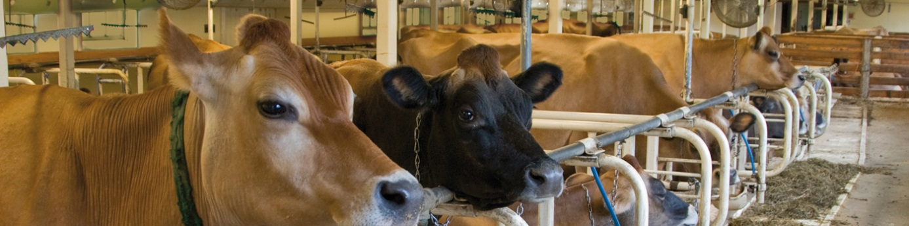
Bielefeld, den 22.06.2015

Pressemitteilung
Energieeffiziente LED-Beleuchtung für die Landwirtschaft
In der Landwirtschaft entfällt ein Großteil des gesamten Energieverbrauchs auf die Stromkosten für Beleuchtung. Aufgrund vieler Betriebsstunden brennt die Beleuchtung teilweise rund um die Uhr und verursacht dadurch enorme Kosten. Daher kommt auch in der Agrarwirtschaft LED-Beleuchtung immer öfter zum Einsatz.
LEDs punkten mit ihrer extrem langen Lebensdauer von bis zu 70.000 Stunden und einem geringen Energieverbrauch bei gleichbleibend hoher Beleuchtungsqualität. Mit der richtig gewählten LED-Beleuchtung können die Stromkosten und auch der CO2-Ausstoß um bis zu 65 Prozent verringert werden.
Ein weiterer Vorteil der LED-Beleuchtung besteht darin, dass aufgrund der geringen UV-Strahlung weniger Fliegen und andere Insekten angezogen werden. Außerdem wird durch den Einsatz von LED-Beleuchtung auch die Gesundheit, das Wohlbefinden und sogar die Fruchtbarkeit der Tiere optimiert bzw. gesteigert.
In der Milchviehhaltung spielt die Beleuchtungsintensität und -dauer beispielsweise eine wesentliche Rolle in Bezug auf die Steuerung von Fortpflanzung und Laktation und trägt zum Wohlbefinden der Tiere bei. Hier kann ein optimiertes Lichtprogramm zur Steigerung der täglichen Milchleistung der Kühe führen.
Bei der Auswahl der passenden LED-Beleuchtung in der Landwirtschaft und insbesondere in der Nutztierhaltung müssen unbedingt einige wichtige Punkte beachtet werden:
- Gewährleistung einer guten Ausleuchtung zur Tiererkennung und Tierkontrolle
- Angenehme Farbtemperatur
- Lange Lebensdauer der Leuchtmittel
- Einfache Montage der Leuchten
- Geringe Wartungsanforderungen und einfache Reinigung der Leuchten
- Besonders wichtig: Ammoniakbeständigkeit der Leuchten
- Leuchten mit mindestens Schutzklasse IP66: Staubdicht und vollständig gegen Berührungen und starkes Strahlwasser geschützt
- Leuchten Prüfzeichen „D“ in Verbindung mit eingesetzten Leuchtmitteln: Geeignet zur Verwendung in Räumen mit brennbaren Stäuben gemäß den Anforderungen von VDE und Vds geeignet (um Brandgefahr durch Stroh, Staub und Dreck zu vermeiden)
Anwendungsbeispiele für LED-Beleuchtung in der Landwirtschaft:
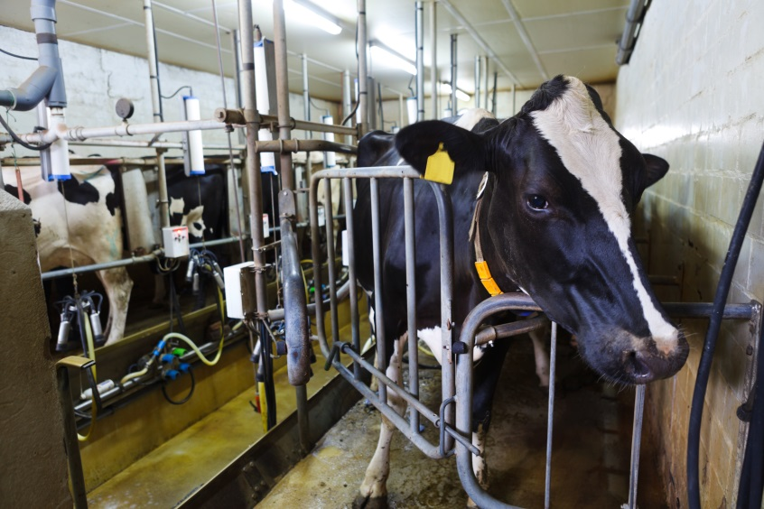
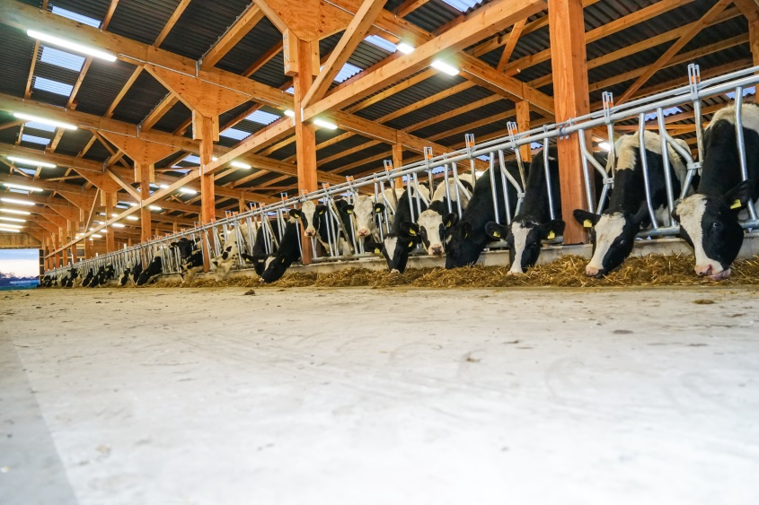
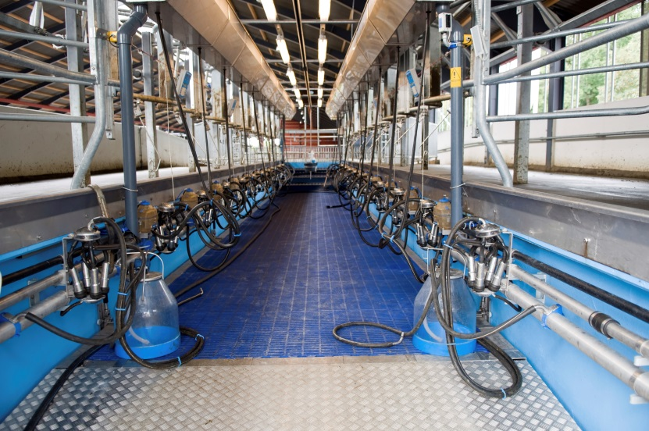

M2LOOM LED-Produkte für die Landwirtschaft und Nutztierhaltung:
- NEU: Ammoniakbeständige Wannenleuchten (IP66) optimal zum Einsatz in Ställen, Fluren, Lagerbereichen und insgesamt in feuchten, nassen und staubigen Umgebungen
- VDE-zertifizierte T8 LED-Röhren mit bis zu 70.000 Stunden Lebensdauer und 5 Jahren Garantie
- LED-Flutlichtstrahler (IP65) für den Innen- und Außenbereich z.B. zur Ausleuchtung von Hofanlagen, Parkplätzen, Einfahrten usw.
- LED-Hallentiefstrahler (IP54) zur Beleuchtung für hohe Räume ab 5m Montagehöhe (Ersatz für HQL-Leuchten)

Kontakt:
+49 (0).521 49 40 65
www.m2loom.de
service@m2loom

Pressekontakt:
Metallit GmbH
Katharina Schwerdt (Geschäftsleitung / Leitung Marketing)
Osningstr. 464
33659 Bielefeld
E-Mail: mailto:k.schwerdt@metallit.de
Telefon: 0521494065 /01607082441
www.m2loom.de

Firmenportrait:
M2LOOM ist eine eingetragene Marke der Metallit GmbH und steht für hochwertige LED-Beleuchtung für professionelle Ansprüche.
Künstliche Beleuchtung ist verantwortlich für rund 20 Prozent des weltweiten Stromverbrauchs. Bei kontinuierlich steigenden Strompreisen gilt es, die finanzielle Belastung zu minimieren. Für eine optimale Energieeffizienz muss möglichst viel Licht mit möglichst wenig Strom erzeugt werden. Durch die neueste LED-Technologie lassen sich heute nachhaltige Beleuchtungslösungen realisieren, welche die Energiekosten senken, die Umwelt entlasten und dabei wesentlich mehr Licht erzeugen. M2LOOM gestaltet diesen Wandel mit, um die Erhaltung weltweiter Ressourcen zu unterstützen und die Lebensqualität durch Licht zu verbessern.
M2LOOM LED-Produkte zeichnen sich durch eine hervorragende Energieeffizienz, hohe Qualität und ausgezeichnete lichttechnische Eigenschaften aus. Ihre Robustheit sowie ihre extrem lange Lebensdauer sorgen für geringe Wartungsanforderungen und lange Wechselintervalle, was zu niedrigen Gesamtbetriebskosten über die Nutzungsdauer führt.
Unser breites Produktportfolio sowie ein überzeugendes Preis-Leistungsverhältnis machen M2LOOM LED-Produkte zu einer erstklassigen Alternative für Ihr altes Beleuchtungssystem.
Ständige Weiterentwicklungen und neueste Technologien bilden die Basis für unser umfangreiches Sortiment an Lichtlösungen. Durch das breite Spektrum an LED-Leuchtmitteln, ihre hohe Umwelt- und Gesundheitsverträglichkeit sowie ihre geringe Wärmeentwicklung, Wartungsfreiheit und Robustheit eignen sich M2LOOM LED-Produkte für nahezu alle denkbaren Einsatzbereiche.
Metallit GmbH | Seit 50 Jahren Jahren Ihr Werkstattpartner
Als mittelständisches, inhabergeführtes Familienunternehmen bietet die Metallit GmbH seit 50 Jahren praxisnahe, individuelle Lösungen und einen optimalen Service im Bereich der Werkstatt-Technik.
Unser Leitbild sind langjährige und erfolgreiche Beziehungen: Heute vertrauen mehr als 75.000 zufriedene Kunden ihrem Werkstatt-Partner. Unsere 250 Mitarbeiter in ganz Europa stehen unseren Kunden als kompetente Ansprechpartner zur Seite und garantieren eine individuelle und umfassende Betreuung.
Unsere Technischen Berater vor Ort bieten ganzheitliche Lösungen aus einer Hand und aus nächster Nähe. Die wichtigsten Erfolgsfaktoren sind dabei unsere Kundenorientierung, Zuverlässigkeit und Schnelligkeit. Unser Sortiment umfasst über 4.000 Artikel höchster Qualität und wird ständig um bedarfsgerechte Lösungen erweitert.
Durch permanente Innovation wollen wir dem Markt voraus sein. Daher besucht unser fachkundiges Produktmanagement regelmäßig und weltweit Messen und Fachausstellungen, um für die zukünftigen Herausforderungen unserer Kunden die neusten und besten Lösungen zu finden.

